|  |
| --- |
|  |
| Proposta de Melhoria |
|  |
| Projeto Contabilização de Custos |
|  |
| **Versão 1** |
| **27 de novembro de 2017** |

|  |
| --- |
| [Este documento contém informações confidenciais e a sua divulgação deve possuir autorização da AtisWork Tecnologia] |

Sumário

1. Objetivo 2

2. PROPOSTA 2

# Objetivo

Este documento tem como objetivo a redução do tempo para realização do fechamento dos Custos de Produção da GD, realizado atualmente utilizando um conjunto de visões obtendo informações do banco de dados do protheus. O procedimento de fechamento leva aproximadamente um dia útil, sendo composto por uma sequência de procedimentos a fim de obter o CPV (Custo de Venda da Produção) e geração dos lançamentos contábeis. Após reunião inicial de apresentação, e analises das planilhas envolvidas e segunda reunião presencial (com Wagner da AtisWork, Marco, Josuel, Caio e Alan da GD), realizada em 14/11, foram priorizados os itens abaixo:

# PROPOSTA

1. Alterações no Segmento e Grupo de Produtos

a) Essas classificações que determinam a quebra do mapa de entradas e saídas, afetam o saldo inicial/final de cada mês. Por este motivo é necessário a criação de workflow ou processo que obrigue a aprovação dessa alteração para que os impactos sejam avaliados pelo departamento de Custos;

b) Criação amarração determinando por segmento quais são os grupos de produtos permitidos;

1. Contabilização utilizando configurações definidas na planilha dentro do Protheus.

Rotina já demonstrada no dia 27/11 para Caio. A validação de demonstrou que a primeira etapa das planilhas de fechamento já está implementada sendo necessário somente ajustes de validação que serão realizadas pela própria equipe da GD.

**Observação – Base para execução do projeto e implementação das demais etapas do procedimento de fechamento da apuração e contabilização de custos.**

1. Contabilização de Custos – Etapa 2 - Rateio Off-Line e Geração do Resumo de Contabilização

Modelo da Planilha de Custos Novembro

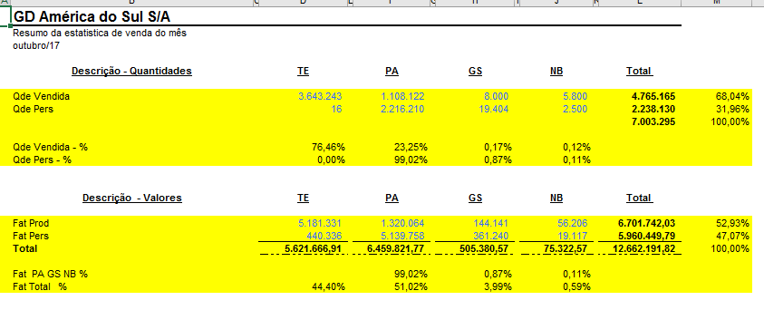

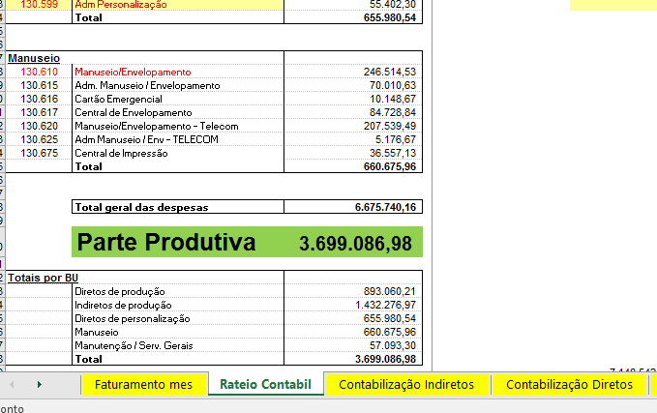

Realizar entendimento do processo da rotina de contabilização dos rateios para incluir como etapa do processo de contabilização de custos GD (conforme item 2)

1. Rateio das colunas MOD Ocioso e MOI Ocioso da aba “Resumo do Custo por OP” na planilha “Ordens”;

Baseado na rotina **GRPCP071-Resumo por OP**;

Variáveis

Custo da Produção -> Valor composto após a realização dos rateios off-line

Ociosidade -> Requisição - Produção

Aba “Mapa Movimento Estoque” da planilha de Mapa

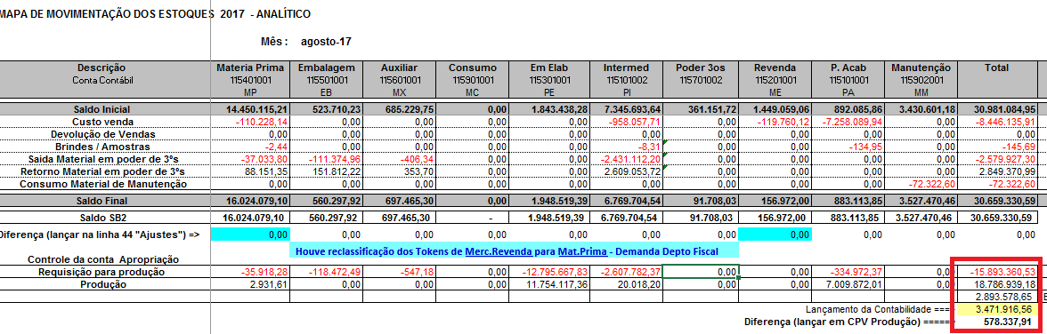

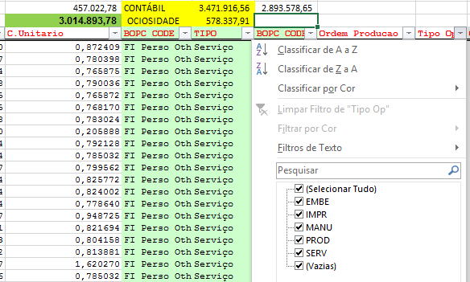

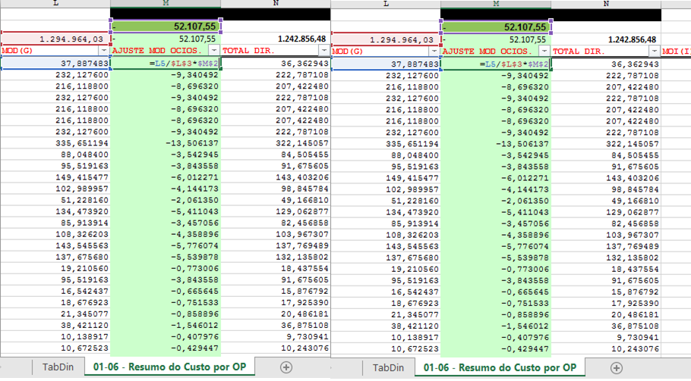

Atualmente o rateio das colunas M e N, é realizado manualmente. A proposta deste item é automatizar a busca destes valores, para isso serão realizadas as etapas abaixo:

* Coluna Produto/Serviço – Utilizar a definição do cadastro de cliente quanto a segmento:
  + PAYMENT – Serviço
  + NB/TELCO – Produto
  + Governo – Serviço

1. Geração da Contabilização do resumo da Fase 2 do Fechamento de Custos;

A partir dos procedimentos detalhados no tópico 4 (Planilha Ordens). A tabela dinâmica gerada pela planilha, conforme abaixo:

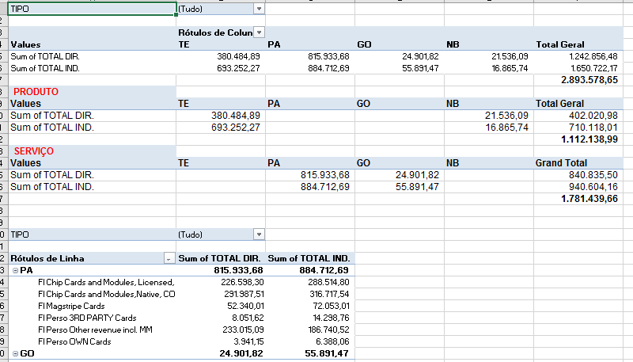

A geração dessa planilha dinâmica resulta na planilha de Custos de cada mês, nas de produto/serviços conforme abaixo:

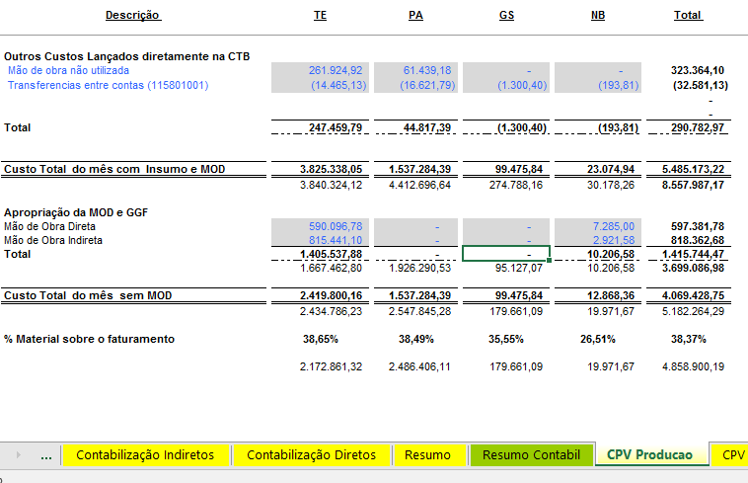

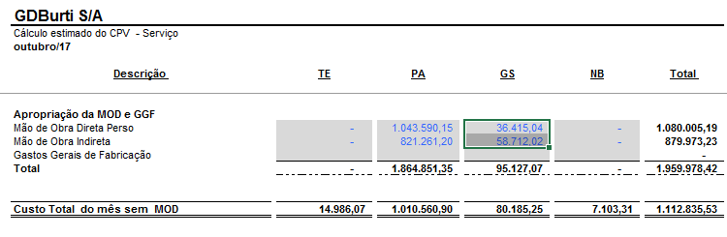

Essa planilha final gera um resumo contábil, que resulta nos lançamentos contábeis que são exportados para um arquivo texto a ser importado pelo módulo contábil (**esta operação deverá ser substituída por regras no sistema que irão gerar a contabilização automaticamente**);

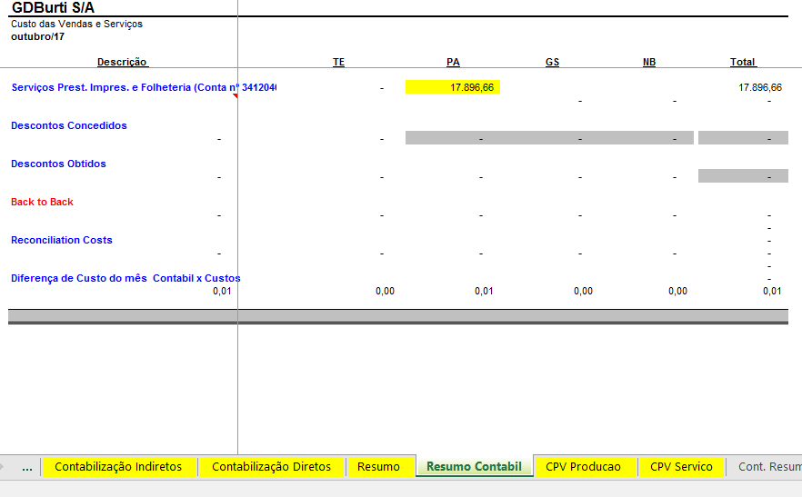

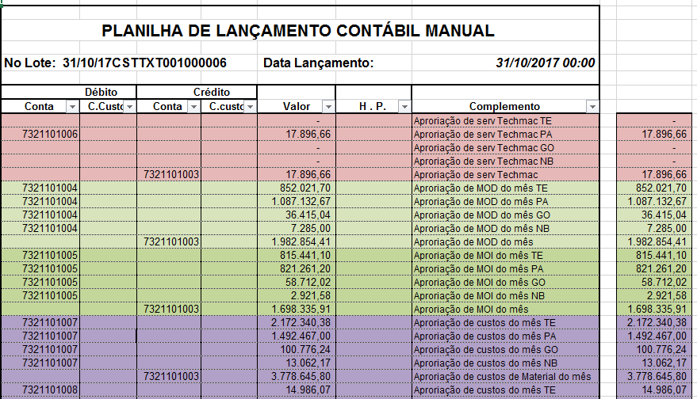

1. Vínculo do custo das notas de serviço e as Ordens de Produção na aba “Base” da planilha “Faturamento”;

**Formato atual da Planilha**

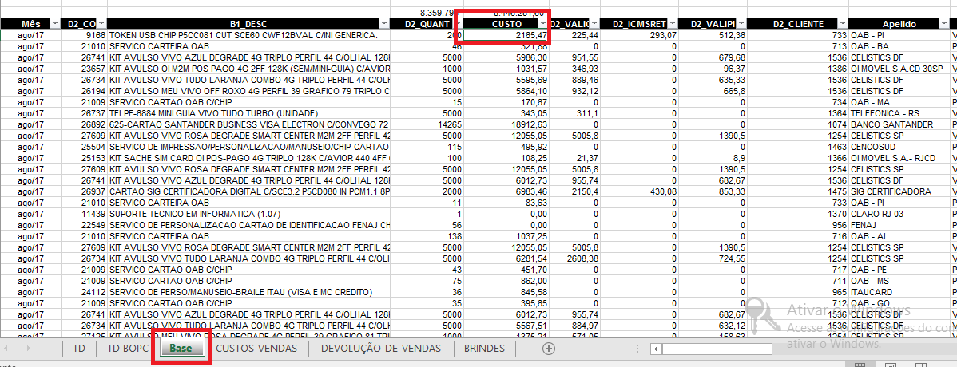

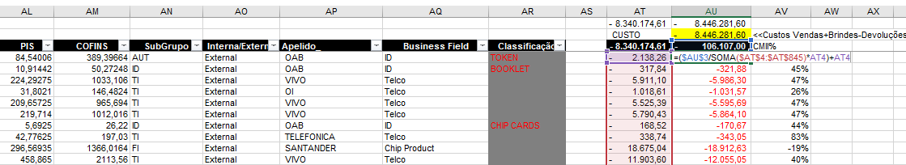

Sugestão de solução:

1. Utilização da amarração do Serviço x Remessa – Necessário realizar validações já que existe relatório customizado que aponta pendência de processo devido a planilha externas de controle. A logica para implementação já é utilizada no relatório, GRFAT519 – Serviço x Remessa.

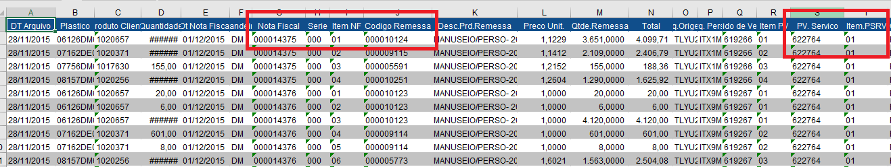

**Observação – Existe atualmente problema de processo que permite o usuário alterar da quantidade de peças entregues num pedido de venda de serviços com objetivo de antecipação de faturamento.**

1. **Paleativo -** Implementação do conceito de grupo de clientes para casos em que a remessa é feita para um cliente e o serviço contra outro

Exemplo: Sindicato dos Jornalistas vs Federação

1. Detalhamento dos níveis da ordem de produção – Criação de opção formato que permita a explosão do custo dos produtos por operação/op conforme planilha de abertura de custo por OP;

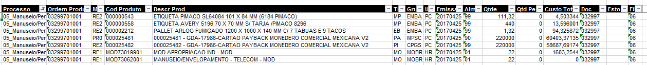

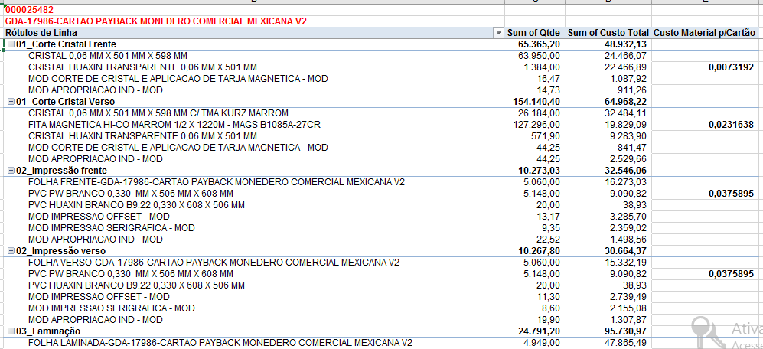

**Observação – Atualmente existe a possibilidade de zerar os empenhos, operação que altera o custo sendo importante prever nessa implementação uma forma de demonstrar os empenhos que foram zerados e afetaram o custo.**